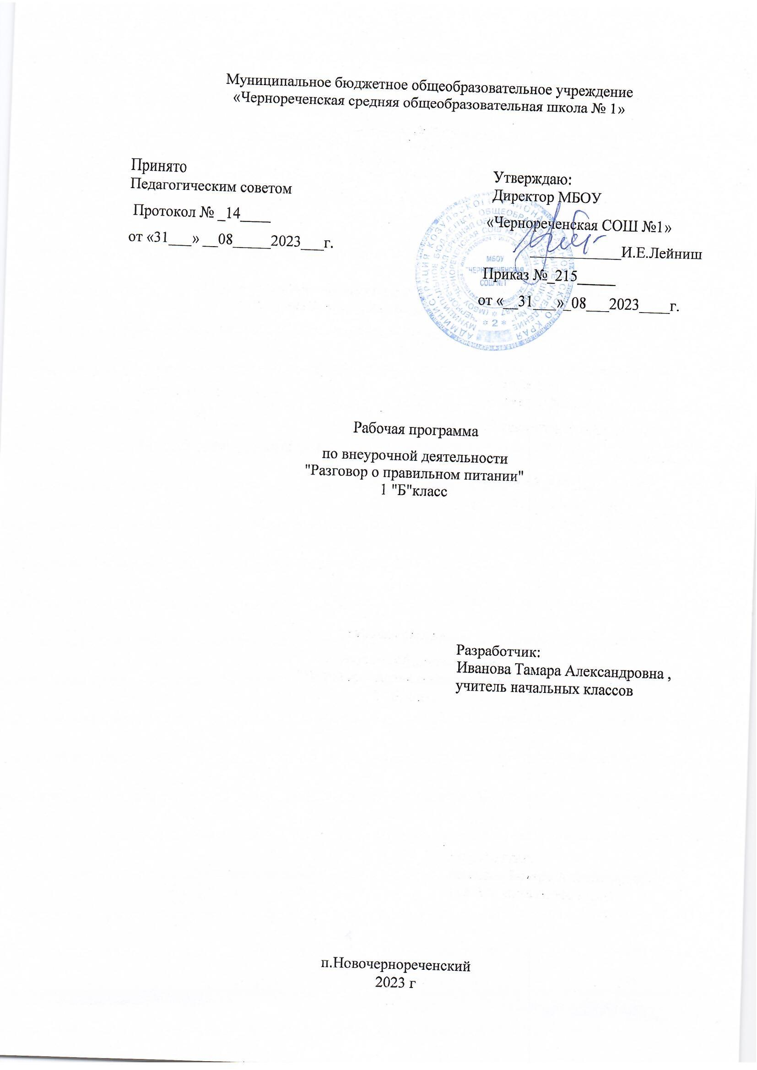

Планируемые результаты освоения курса внеурочной деятельности

Личностные результаты
Гражданско-патриотическое воспитание:
- становление ценностного отношения к своей Родине — России;
- понимание особой роли многонациональной России в современном мире;
- осознание своей этнокультурной и российской гражданской идентичности, принадлежности к российскому народу, к своей национальной общности;
- сопричастность к прошлому, настоящему и будущему своей страны и родного края; проявление интереса к истории и многонациональной культуре своей страны, уважения к своему и другим народам;
- первоначальные представления о человеке как члене общества, осознание прав и ответственности человека как члена общества.
Духовно-нравственного воспитания:
- проявление культуры общения, уважительного отношения к людям, их взглядам, признанию их индивидуальности;
- принятие существующих в обществе нравственно-этических норм поведения и правил межличностных отношений, которые строятся на проявлении гуманизма, сопереживания, уважения и доброжелательности;
- применение правил совместной деятельности, проявление способности договариваться, неприятие любых форм поведения, направленных на причинение физического и морального вреда другим людям.
Эстетического воспитания:
- понимание особой роли России в развитии общемировой художественной культуры, проявление уважительного отношения, восприимчивости и интереса к разным видам искусства, традициям и творчеству своего и других народов;
- использование полученных знаний в продуктивной и преобразующей деятельности, в разных видах художественной деятельности.
Физического воспитания, формирования культуры здоровья и эмоционального благополучия:
- соблюдение правил организации здорового и безопасного (для себя и других людей) образа жизни; выполнение правил безопасного поведении в окружающей среде (в том числе информационной);
- приобретение опыта эмоционального отношения к среде обитания, бережное отношение к физическому и психическому здоровью.
Трудового воспитания:
- осознание ценности трудовой деятельности в жизни человека и общества, ответственное потребление и бережное отношение к результатам труда, навыки участия в различных видах трудовой деятельности, интерес к различным профессиям.
Экологического воспитания:
- осознание роли человека в природе и обществе, принятие экологических норм поведения, бережного отношения к природе, неприятие действий, приносящих ей вред.
Ценности научного познания:
- ориентация в деятельности на первоначальные представления о научной картине мира;
- осознание ценности познания, проявление познавательного интереса, активности, инициативности, любознательности и самостоятельности в обогащении своих знаний, в том числе с использованием различных информационных средств.
Метапредметные
Регулятивные
- понимание и сохранение учебной задачи;
- понимание выделенных учителем ориентиров действия в новом учебном материале в сотрудничестве с учителем;
- планирование своих действий в соответствии с поставленной задачей;
- принятие установленных правил в планировании и контроль способа решения;
- осуществление итогового и пошагового контроля по результату;
- умение адекватно воспринимать предложения и оценку окружающих;
- самостоятельно адекватно оценивать правильность выполнения действия и вносить необходимые коррективы.
Познавательные
- осуществление поиска необходимой информации для выполнения учебных заданий (учебная литература, справочники, энциклопедии);
- построение сообщений в устной и письменной форме;
- смысловое восприятие познавательных и художественных текстов;
- выделение существенных и несущественных признаков путем анализа;
- осуществление классификации и сравнения на основе самостоятельного выбора;
- установление причинно-следственных связей в изучаемом круге явлений;
- построение рассуждений в форме связи простых суждений об объекте;
- выделение существенных признаков и их синтез.
Коммуникативные
- использование речевых средств для решения различных коммуникативных задач;
- построение монологического высказывания (в том числе сопровождая его аудиовизуальной поддержкой);
- владение диалогической формой коммуникации, используя в том числе, и инструменты ИКТ и дистанционного общения;
- формулирование собственного мнения;
- умение договариваться и приходить к общему решению в совместной деятельности;
- умение учитывать разные мнения и стремиться координации различных позиций в сотрудничестве;
- понимание возможности существования у людей различных точек зрения, в том числе не совпадающих с его собственной;
- умение ориентироваться на позицию партнера в общении и взаимодействии.
Предметные
- осознание целостности окружающего мира,
- освоение норм здоровьесберегающего поведения, основ культуры питания,
- приобретение и совершенствование навыков самообслуживания;
- выбор продуктов в соответствии с возрастом, временем года и видом деятельности (физической активности);
- применение на практике знаний и умений, связанных с этикетом в области питания;
- соблюдение режима питания;
- соблюдение правил гигиены.

Содержание курса внеурочной деятельности

Разнообразие питания (7 ч)
Из чего состоит наша пища. Что нужно есть в разное время года. Как правильно питаться, если занимаешься спортом. Что надо есть, если хочешь стать сильнее. Самые полезные продукты. Овощи, ягоды и фрукты – самые витаминные продукты. Где найти витамины весной? Каждому овощу своё время. Особенности национальной кухни. Изготовление книжки «Витаминная азбука». Малознакомые и редко используемые овощи и овощная зелень. Витамины. Сезонные гиповитаминозы и их профилактика. Практическая работа. Значение витаминов в жизни человека. Оформление плаката «Витаминная страна»
Гигиена питания и приготовление пищи (8 ч)
Если хочешь быть здоров. Здоровье – это здорово! Как правильно есть (гигиена питания). Здоровое питание – отличное настроение. Режим питания. Где и как готовят пищу. Что можно приготовить, если выбор продуктов ограничен. Продукты быстрого приготовления. Всё ли полезно, что в рот полезло. Вода и другие полезные напитки. Вредные и полезные привычки в питании. Игра-демонстрация «Мы не дружим с Сухомяткой». Полезные напитки. Ты – покупатель.
Этикет (3 ч)
Правила поведения в столовой. Как правильно накрыть стол. Предметы сервировки стола. Как правильно вести себя за столом. Как правильно есть. На вкус и цвет товарищей нет! Викторина «Печка в русских сказках». За что мы скажем поварам спасибо. Необычное кулинарное путешествие. Правила поведения в гостях. Когда человек начал пользоваться ножом и вилкой. Игра «Разноцветные столы». Вкусные традиции моей семьи «Мы за чаем не скучаем».
Рацион питания (13 ч)
Молоко и молочные продукты. Блюда из зерна. Какую пищу можно Блюда из зерна. Какую пищу можно найти в лесу. Что и как можно приготовить из рыбы. Дары моря. Меню из морепродуктов. Плох обед, если хлеба нет. Из чего варят кашу, и как сделать кашу вкуснее. Если хочется пить. Значение жидкости для организма человека. Проект «Хлеб всему голова». Мясо и мясные блюда. Вкусные и полезные угощения. Составляем меню на день. Что можно есть в походе.
Из истории русской кухни (2 ч)
Что готовили наши прабабушки. Бабушкины рецепты. Народные праздники, их меню. Повар – профессия древняя. Путь от зерна к батону. Из истории кухонной утвари. Изготовление книжки-самоделки «Кладовая народной мудрости». Лекарственные растения. Традиционные блюда нашего края.

Календарно-тематическое планирование

№  п\п | Дата проведения | Тема
1 | 06.09 | «Мы идем в магазин».
2 | 13.09 | Самые полезные продукты.
3 | 20.09 | «Где купить нужные продукты»
4 | 27.09 | Что помогает быть сильным и ловким
5 | 04.10 | Составляем «Меню спортсмена»
6 | 11.10 | Подготовка и проведение «Праздника здоровья»
7 | 18.10 | Мастер – класс «Учимся делать бутерброды»
8 | 25.10 | Если хочешь быть здоров «Давайте познакомимся».
9 | 08.11 | Удивительные превращения пирожка
10 | 15.11 | «Режим питания»
11 | 22.11 | «Как правильно есть» «Какие правила питания я выполняю»
12 | 29.11 | Кто жить умеет по часам
13 | 06.12 | Пора ужинать
14 | 13.12 | Урок – конкурс «Самый необычный коктейль
15 | 20.12 | Вредные и полезные привычки в питании.
16 | 27.12 | «Мои любимые игры на воздухе».
17 |  | Правила поведения в гостях
18 |  | Правила поведения за столом.
19 |  | «Продукты зеленого, желтого и красного стола»
20 |  | Из чего варят кашу и как сделать кашу вкусной.
21 |  | Как сделать кашу вкусной
22 |  | Плох обед, если хлеба нет
23 |  | Плох обед, если хлеба нет «Расскажи сказку»
24 |  | Время есть булочки
25 |  | Полдник – время есть молочные продукты
26 |  | На вкус и цвет товарищей нет
27 |  | Как утолить жажду «Что мы пьем?»
28 |  | Овощи, ягоды и фрукты – витаминные продукты
29 |  | «Витамины – наши друзья».
30 |  | Мясо и мясные блюда
31 |  | Что можно есть в походе.
32-  33 |  | Проекты «Самые любимые блюда нашей семьи», «Мое любимое блюдо», «Самое необычное блюдо, которое я пробовал»

Аннотация к рабочим программам курсов внеурочной деятельности
__1"Б"__ класса на _2023____/2024______ учебный год

Название рабочей программы курса внеурочной деятельности | Разговор о правильном питании
Класс | 1"Б"
Учебно-методический комплекс | Рабочая тетрадь для школьников «Разговор о правильном питании» М. Безруких, А. Макеева, Т. Филиппова, М., ОЛМА Медиа Групп, 2015
Составитель(и) | Иванова Тамара Александровна
Содержание курса внеурочной деятельности | Формировать и развивать представления детей о здоровье, как одной из важнейших человеческих ценностей;  -формировать у школьников знания о правилах рационального питания, их роли в сохранении и укреплении здоровья,  -воспитывать у детей осознанное отношение к собственному здоровью;  - создавать условий для формирования умения осуществлять поиск необходимой информации о правильном питании и здоровом образе жизни в пособиях и других источниках;  - формировать представление о правилах этикета как неотъемлемой части общей культуры личности;  -пробуждать интерес к народным традициям, связанным с питанием и здоровьем,  -расширять знания об истории питания своего народа и традициях других народов;  -просвещать родителей в вопросах организации рационального питания детей, включение их в изучение программы вместе со своими детьми и активное участие в мероприятиях;  -формировать у учащихся понимание и сохранение учебной задачи, умение планировать свои действия в соответствии с поставленной задачей и условиями её реализации;  -развивать творческие способности и кругозор учащихся, их интересы и познавательную деятельность;  -развивать коммуникативные навыки у детей и умения эффективно взаимодействовать со сверстниками и взрослыми в процессе работы.
Результаты освоения курса внеурочной деятельности | Предполагаемые результаты 1-го года обучения.  Ученики должны знать:  - полезные продукты;  - правила этикета;  - роль правильного питания в здоровом образе жизни.  После первого года обучения ученики должны уметь:  - соблюдать режим дня  - выполнять правила правильного питания;  - выбирать в рацион питания полезные продукты

